5 класс
(Интегрированный урок. Математика + немецкий.)
Учителя:
Бабыкина Д.Ю.
Лукашина Н.В.
Дата: 16.10.18.
Тема: Числительные Закрепление.
Цели: Научиться применять числительные на немецком языке в разговорной речи и в
письме.
Повторить правила по теме: «Сложение и вычитание натуральных чисел».
Задачи:
- Расширение словарного запаса за счет,счет слов;
- Формирование работы в группах;
- Развитие диалогической речи.
Тип урока: комбинированный
Ход урока:
I.
1. Орг. Момент: Что такое интегрированный урок?
2. Речевая разминка.
Стихотворение на немецком языке:
Eins, zwei, drei, vier
heute sind wir alle hier.
Fünf, sechs, sieben,
deine Schule musst du lieben,
acht, neun, zehn
wir wollen nach Hause gehn.
Дарья Ю: - О чем стихотворение? (о числах).
- Над чем мы с вами работали на предыдущих уроках математики? (над сложением и вычитанием натуральных чисел, применяли свойства сложения и вычитания).
- Как вы думаете, какая будет тема сегодняшнего интегрированного урока? ( свойства сложения и вычитания натуральных чисел с использованием элементов немецкого языка).
- Давайте попробуем поставить цели для сегодняшнего урока? (1. Закрепить применение числительных на немецком языке в разговорной речи; 2. Повторить свойства сложения и вычитания натуральных чисел.)
Актуализация знаний + устный счет:
Дарья Ю: 1) Что такое натуральное число?
2) (На доске магнитами прикреплены цифры от 0 до 12, 20,…, 100) Давайте посмотрим на доску и скажем, а все ли числа на доске являются натуральными? (нет. 0 не является натуральным числом).
Надежда В.: вызывает к доске учащихся. Ученики по очереди вытягивают пример, устно считают его. Прикрепляют карточку с примером на доску, к нему выбирают ответ из имеющихся натуральных чисел, прикрепленных к доске. Называют ответ на немецком языке.
95-35 = 60 (sechzig)
155:155+5 = 6 (sechs)
(132-112)*2 = 40 (vierzig)
63+37=100 (hundert)
300:100*30=90 (neunzig)
150:2+5=80 (achtzig)
35*2=70 (siebzig)
54:2+3= 30 (dreiβig)
96:4-4=20 (zwanzig)
50:5+2=12 (zwölf)
110:10=11 (elf)
1000:100*5=50 (fünfzig)
3*33:11=9 (neun)
7*9-55=8 (acht)
1*100-99=1 (eins)
44:4-1=10 (zehn)
48:6-4=4 (vier)
8*9-65=7 (sieben)
35:7=5 (fünf)
(152-134):6=3 (drei)
104:52=2 (zwei)

2. Основной этап.
1. Работа в группах.
Дарья Ю: А теперь повторим правила, которые вы выучили ранее. Для этого, вы поделены на 5 групп. Каждой группе выдается конверт с заданием. Необходимо выполнить это задание. Ответ предоставляется представителям от каждой команды. Представителя выбираете самостоятельно.

1 группа: Сформулировать переместительное свойство сложения. Записать данное свойство с помощью букв. Найди значение выражения, используя данное свойство: 12 569 + 63 596
2 группа: Сформулировать сочетательное свойство сложения. Записать данное свойство с помощью букв. Найти значение выражения, используя данное свойство: 136 + (214 + 50)
3 группа: Сформулировать правило вычитания суммы из числа. Записать данное свойство с помощью букв. Найди значение выражения, используя данное свойство: 428 – (128 + 126)
4 группа: Сформулировать правило вычитания числа из суммы. Записать данное свойство с помощью букв. Найди значение выражения, используя данное свойство: (619 + 282) – 319
5 группа: Сформулировать правила сложения любого числа с нулем, вычитание нуля от любого числа и вычитание числа из самого себя. Записать данные свойства с помощью букв.

3. Закрепление.
1. Работа в группах.
Правила игры
Команда выбирает номер задания, называя его на немецком языке. Решают. Та команда, которая справляется с заданием, поднимает зеленый сигнал. Представителю команды, справившейся с заданием первой, предоставляется слово. Представителю необходимо:
- Записать ответ на доске двумя способами: с помощью цифр и выбрать из имеющихся карточек как пишется это число на немецком языке.
- Произнести записанный ответ.
Если ответ верный, то команда получает жетон. 1 жетон = 1 балл. Ваша задача, собрать как можно больше жетонов. Ход передается той команде, которая дает правильный ответ.
Каждый раз представитель в команде должен меняться.
1) Найдите значение выражения, выбирая удобный порядок вычислений:
(98 + 7) – 48
Ответ: 57 (siebenundfünfzig)
2) Найдите значение выражения, выбирая удобный порядок вычислений:
729 – (229 + 496)
Ответ: 4 (vier)
3) В первый день Василий собрал в своем саду 26 ящиков яблок, а во второй – 14 таких же ящиков яблок. После сбора яблок, Василий отправился на рынок и продал 30 ящиков яблок. Сколько ящиков яблок осталось у Василия?
Ответ: (26 + 14) – 30 = 10 (zehn)
4) Для того, чтобы разность
5 695 – 5 6** = 62
была верной, вместо * надо поставить цифру…
Ответ: 3 (drei)
5) Мама на 24 года старше сына, а папа на 3 года старше мамы. Сколько лет сыну, если папе 34 года?
Ответ: 7 (sieben)
6) Чему равно слагаемое?
(256 – 300) + 125 : 5
Ответ: 25 (fünfundzwanzig)
- Физминутка.
Видеофрагмент.
Продолжение игры.
7) Первое число равно 21, второе на 4 больше первого, а третье на 3 меньше второго. Сумма этих трех чисел равна …
Ответ: 68 (achtundsechzig)
8) Для того, чтобы сумма
3 578 + *0** = 2 567
была верной, вместо * надо поставить цифру…
Ответ: 1 (eins)
9) Чтобы сумма увеличилась на 83, надо одно слагаемое увеличить на 50, а другое – на …
Ответ: 33 (dreiunddreiβig)
10) Дочка на 26 года младше папы, а папа на 4 года старше мамы. Сколько лет дочке, если маме 24 года?
Ответ: (24 + 4) – 26 = 2 (zwei)
Это не просто жетоны, а фрагменты от мазайки. Ваша задача собрать картинку и описать действие, изображенное на картинке на немецком языке. За правильный перевод дается еще 5 баллов.
(ВЫПУСТИТЬ ЦВЕТНЫЕ КАРТОЧКИ С ФРАГМЕНТАМИ ДЕЙСТВИЙ ДЛЯ РАЗРЕЗАНИЯ ДЛЯ ЖЕТОНОВ)
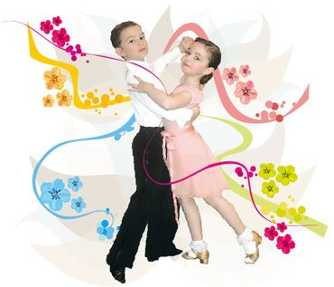
Musik hören Tanzen
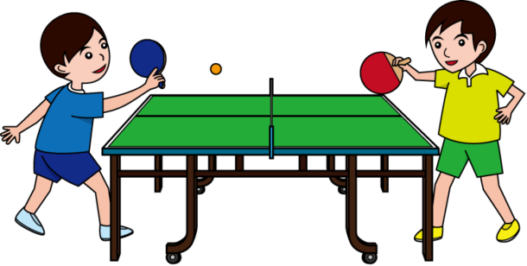

Tischtennis spielen


Schwimmen


Fußball spielen

III. Заключительный этап
- Подведение итогов урока.
- Дом.задание. Повторить цифры. Повторить правила.
- Рефлексия.
- 1. Что вам понравилось.
- 2. Что далось труднее всего.
- 3. Что далось легче всего.
. Ученики прощаются на двух языках. Aufwiedersehen / Досвидания

95-35 =
155:155+5 =
(132-112)*2 =
63+37=
300:100*30=
150:2+5=
35*2=
54:2+3=
96:4-4=
50:5+2=
110:10=
1000:100*5=
3*33:11=
7*9-55=
1*100-99=
44:4-1=
48:6-4=
8*9-65=
35:7=
(152-134):6=
104:52=

1 группа
Александров Д., Браневская Н., Кошкарова К., Роговских Н.

2 группа
Зимин А., Гнездилов Е., Брызгалова Д., Штефан М.

3 группа
Новиков А., Еманаков А., Мыскова К., Смирнова И.

4 группа
Рагозин В., Штирц Н., Малахова П., Сахаров К.

5 группа
Романов Д., Федотов Р., Сверчкова К., Смирнова М.

1 группа: Сформулировать переместительное свойство сложения. Записать данное свойство с помощью букв. Найди значение выражения, используя данное свойство: 12 569 + 63 596

2 группа: Сформулировать сочетательное свойство сложения. Записать данное свойство с помощью букв. Найти значение выражения, используя данное свойство: 136 + (214 + 50)

3 группа: Сформулировать правило вычитания суммы из числа. Записать данное свойство с помощью букв. Найди значение выражения, используя данное свойство: 428 – (128 + 126)

4 группа: Сформулировать правило вычитания числа из суммы. Записать данное свойство с помощью букв. Найди значение выражения, используя данное свойство: (619 + 282) – 319

5 группа: Сформулировать правила сложения любого числа с нулем, вычитание нуля от любого числа и вычитание числа из самого себя. Записать данные свойства с помощью букв.

5
0
1
2
3
4
6
7

8
9

10
11

12
20

30
70
50
60
40
80
90
100

